Самый медленный контроллер – добавление заказа в корзину и формирование заказа:
На первом месте – формирование корзины
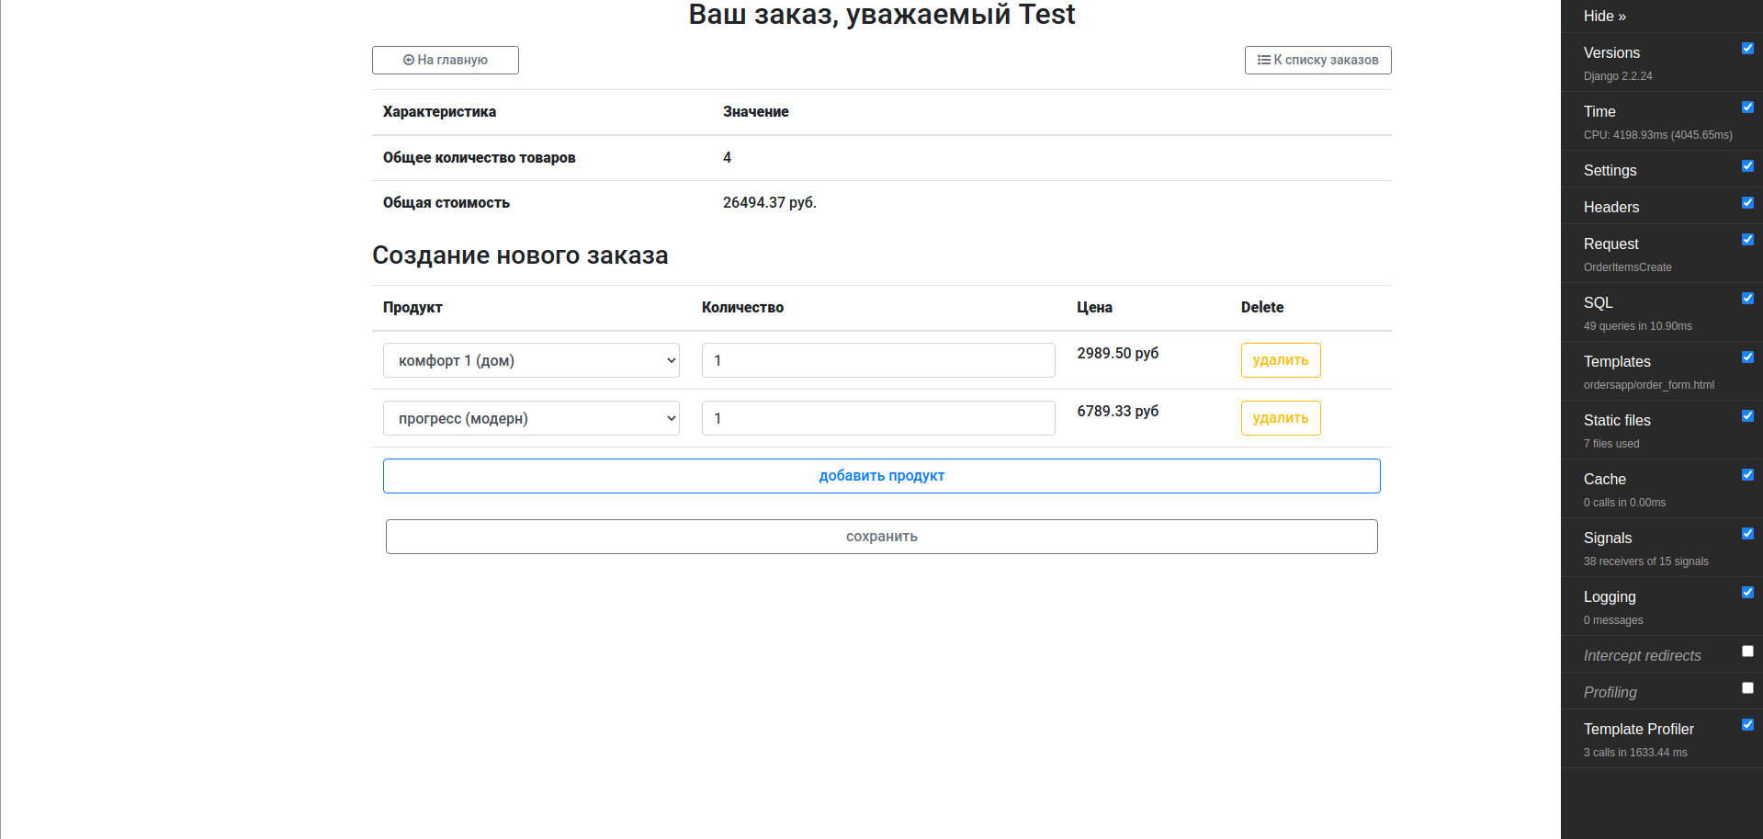

Связано это с кол-вом SQL запросов к базе:

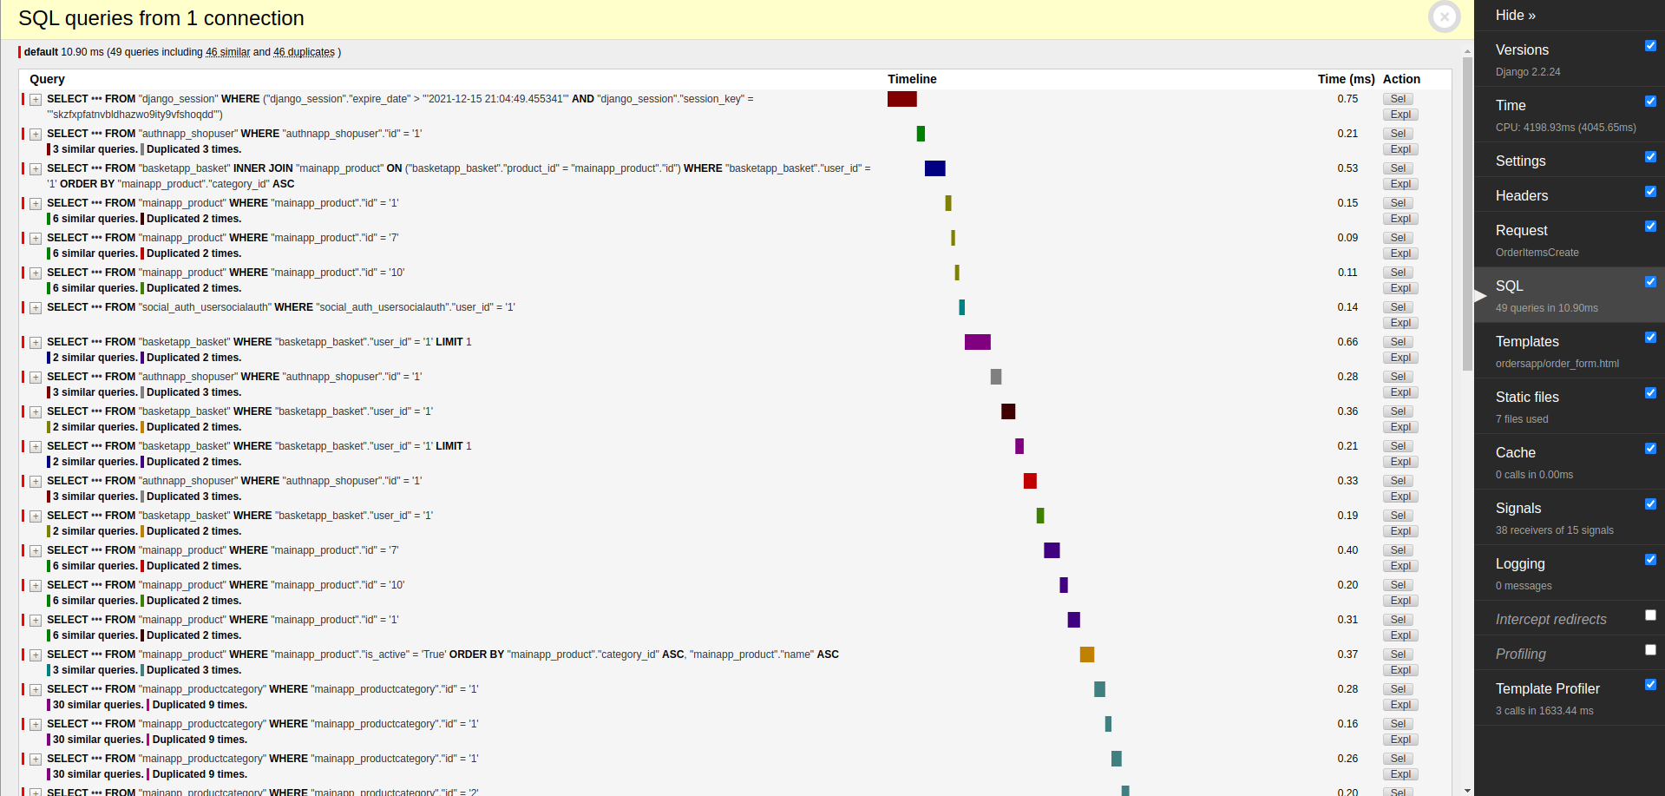

На втором месте – добавление заказа в корзину
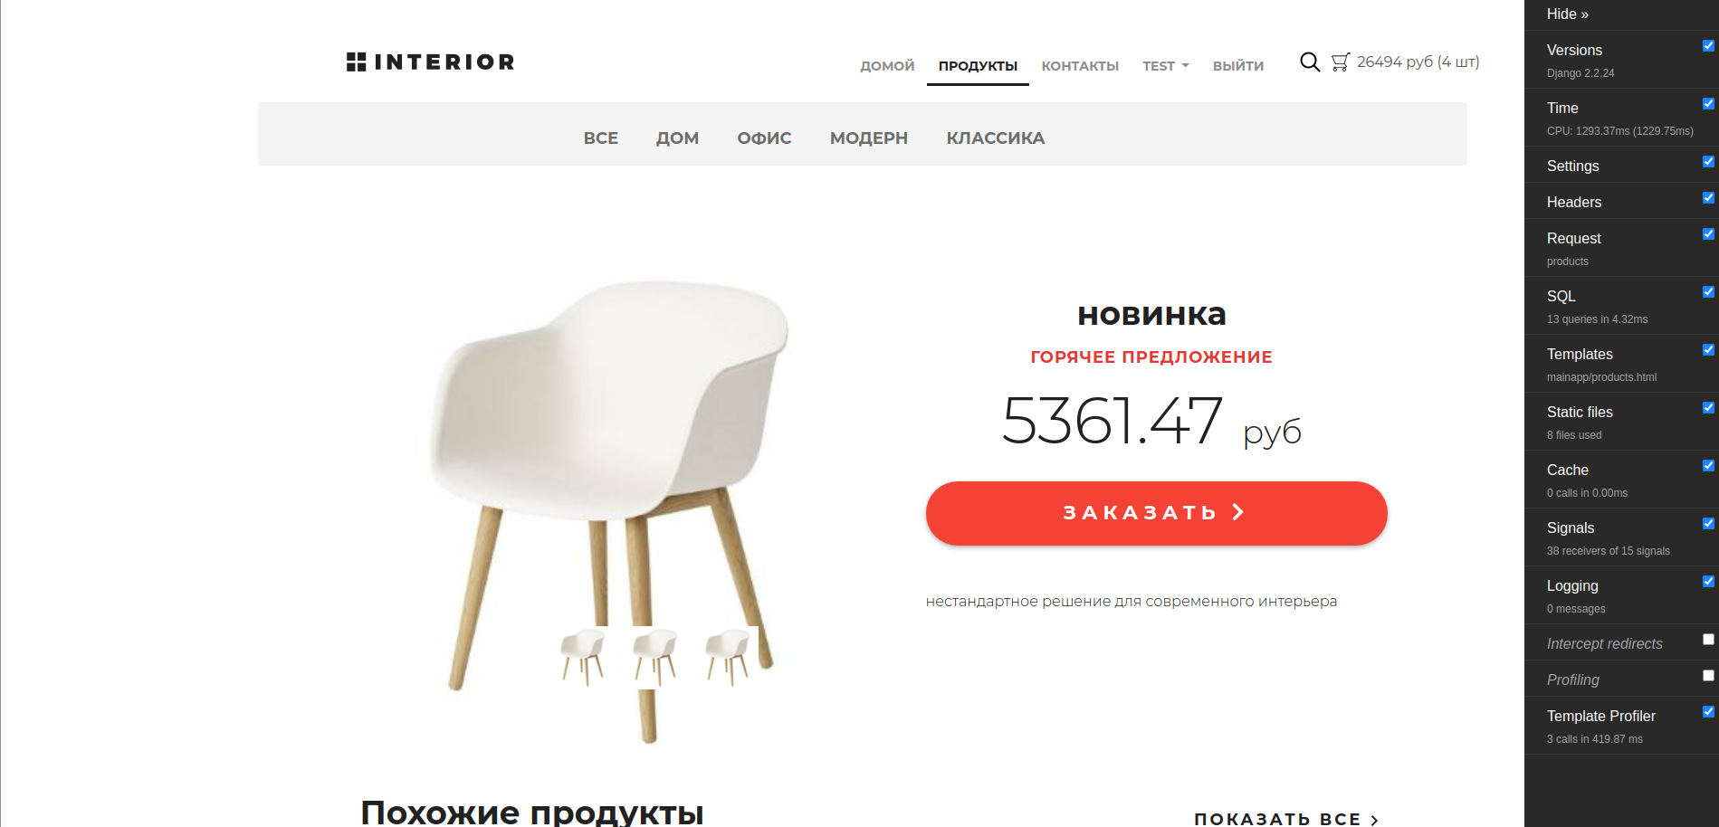

Причины те же

